- 重点：下载报错处理方法：
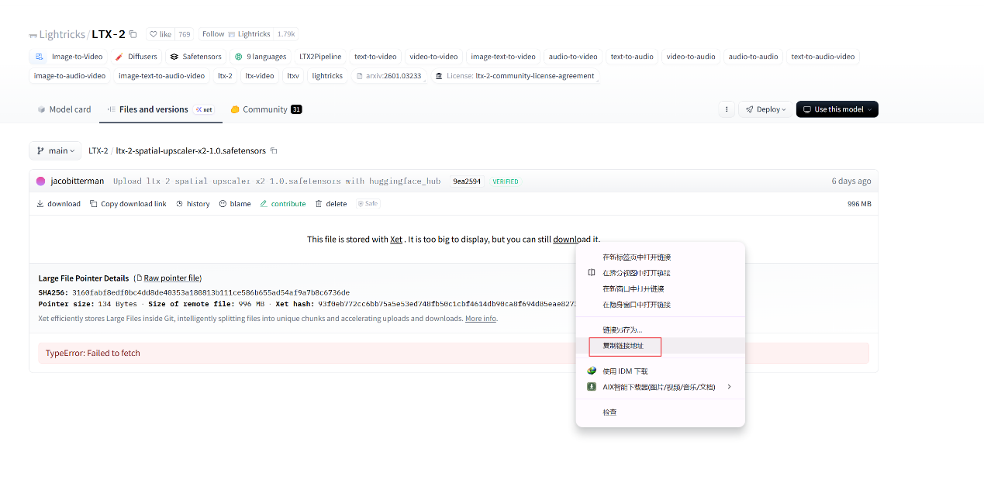
如图，以国内镜像Hugging Face：https://hf-mirror.com 为例。在模型下载页面获得正确的下载链接如：https://hf-mirror.com/Lightricks/LTX-2/resolve/main/ltx-2-spatial-upscaler-x2-1.0.safetensors
然后再回到腾讯cnb里能下载成功如下图
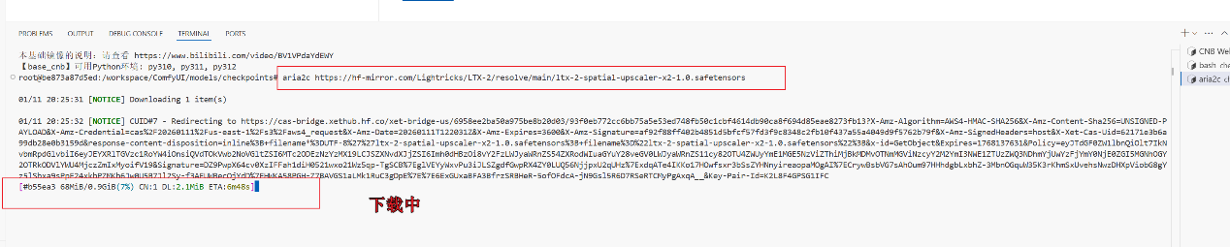
错误格式的地址会下载失败，例如：https://liblibai-online.liblib.cloud/web/model/6b68b4fa38e8ccad2103483bebb542f9/062dad72b2fee99af172463b3a2c84c1da793aaf80eaa0543138e05be55cdbbf.safetensors?auth_key=1768136314-f3a0d32364fb42b5b1d5613621b6fff3-0-e8841b0b8a075f480a379674b1efc163&attname=%E9%BA%A6%E6%A9%98%E8%B6%85%E7%84%B6majicFlus_v1.safetensors
如果无法获得正确的下载地址，就只能下载到本地然后直接上传了

